Урок. «Политические режимы»

Тип урока: урок изучения нового.

Цель:

раскрыть сущность и основные черты политических режимов,

развивать умения сопоставлять, анализировать, делать выводы, рационально решать познавательные и проблемные задачи, раскрывать на примерах важнейшие теоретические положения и понятия социально-гуманитарных наук,

формировать у учащихся отношение к политическим системам,

коррекция мышления на основе упражнений в анализе и синтезе.

Оборудование: учебник: Л.Н. Боголюбов, Н.Ф. Виноградова, Н.И. Горецкая и др. Обществознание. 9 класс учебн. для общеобр. учреждений – Просвещение, 2013; карточки с заданиями, Презентация
Основные понятия: политический режим, демократия, тоталитаризм, авторитаризм.

Ход урока:

I. Орг. Момент.

Речевая разминка.

II. Изучение нового.
Сегодня мы с вами изучим еще одну основу политической жизни любого государства. Эта основа является методом осуществления государственной власти. И для начала я вам предлагаю послушать небольшую притчу.
«Однажды Конфуций проезжал неподалеку от горы. Какая-то женщина в голос рыдала над могилой. Склонившись в знак почтения, Конфуций слушал её рыдания, а затем послал к женщине своего ученика, и тот спросил её:
- Вы так убиваетесь, похоже, что скорбите не впервой?
- Так оно и есть, - ответила женщина. – Когда-то от когтей тигра погиб мой свекор, после от них же погиб мой муж, а теперь вот от них погиб и мой сын.
- Отчего же вы не покинете эти места? – спросил ученик.
- Здесь нет жестокой власти, - ответила женщина.
После услышанного ученик вернулся к Конфуцию и, рассказав о том, что он услышал от женщины и спросил Конфуция: «Почему женщина сравнила власть с тигром?» Конфуций ответил: «Запомни, ученик, жестокая власть свирепее тигра».
И, действительно, во все времена с самого начала проявления признаков государства общество искало самую идеальную форму государственной власти, ведь именно от того каким способом осуществляется власть в обществе, зависит многое. Исходя из этого сегодняшнего нашего урока «Политические режимы»
Запись темы и плана в тетрадь.
ПЛАН:
- Понятие «политический режим».
- Типы политических режимов.

1. Понятие «политический режим».
Работа по Карточке.
Задание №1. Найдите в тексте учебника на стр. 21 определение понятия «политический режим».
Политический режим – это ______________________________________________________
________________________________________________________________________________
Политический режим – это способы и средства, с помощью которых государство воздействует на общество, осуществляя свою власть.

Политический режим – это то, КАК в стране осуществляется государственная власть.
(Запись определения в тетрадь)

Задание 2. Используя текст учебника на стр. 21-25, заполните схему «Типы политических режимов».
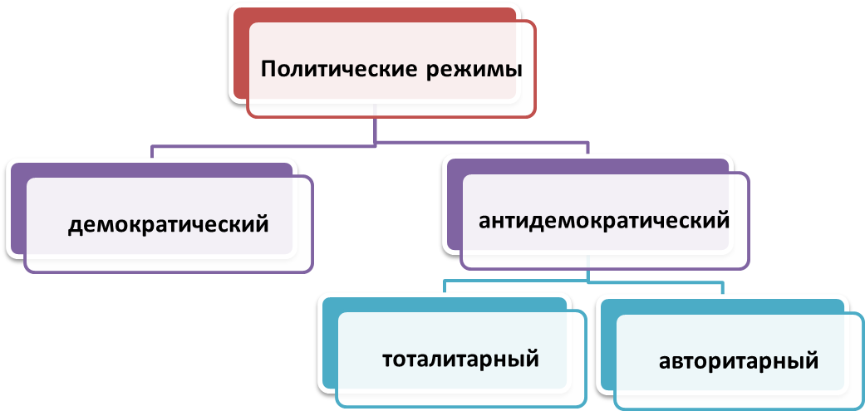

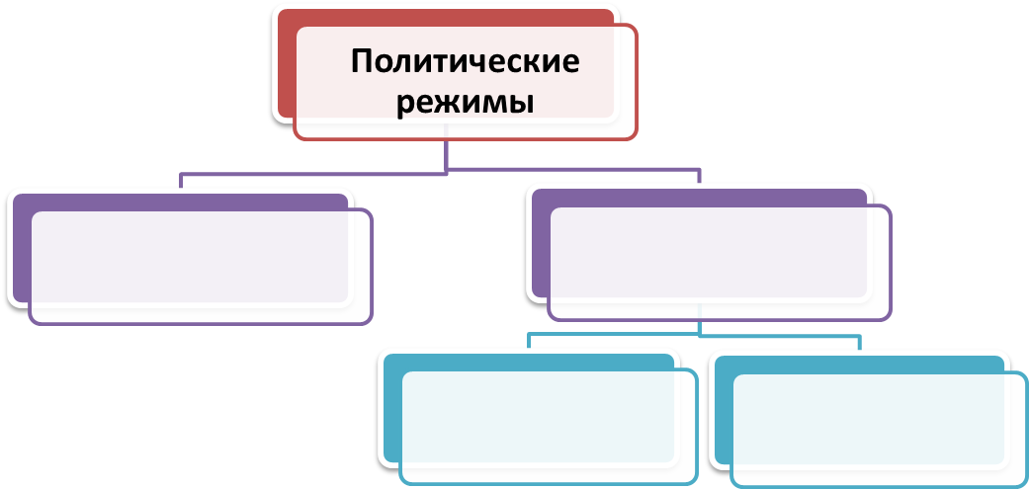

(Запись готовой схемы в тетрадь).

2. Понятие «политическая власть».
Задание 3. Используя текст учебника, проведите анализ всех типов политических режимов.
Вопросы | Типы политических режимов
Вопросы | тоталитаризм | авторитаризм | демократия

Кто правит?

Каковы взаимоотношения власти и общества?

Какие средства используются для осуществления власти?

Примеры стран.

(Запись таблицы в тетрадь)

Вопросы | Типы политических режимов
Вопросы | тоталитаризм | авторитаризм | демократия
Кто правит? | правящая партия во главе с вождем | власть одной группы, одной партии, её лидер - общенациональный вождь | народ, избранные представители
Каковы взаимоотношения власти и общества? | власть полностью бесконтрольной со стороны общества | права и свободы граждан могут декларироваться, однако на практике постоянно нарушаются;  сохраняется свобода экономической деятельности, автономия частной жизни людей | власть подконтрольна обществу
Какие средства используются для осуществления власти? | карательная система, массовый террор, выдвижение крупных целей | армия, церковь, поддерживаются традиции | выборы, референдумы
Примеры стран. | фашистская Италия, нацистская Германия, СССР, Северная Корея | государства Азии, Африки, Латинской Америки | Российская Федерация, Греция, Испания, Португалия, некоторые страны Азии и Африки, Латинской Америки.

III. Обобщение.

V. Закрепление.
Задание 1. Правильно назови слова, расставляя ударение.
Политический режим, демократия, тоталитарный, авторитарный.
Фронтальный опрос:
- Что означает слово «Политический режим»?
- Каковы основные типы политических режимов?
- Чем характеризуется тоталитарный режим?
- Сравните тоталитарный и авторитарный режимы, укажите общие черты и различия.
- Как обеспечивается подконтрольность власти в условиях демократии?
Задание 2. Выберите правильный ответ. Что из перечисленного относится к форме политического режима?
- республика
- уния
- авторитаризм
- монархия
Задание 3. Верны ли следующие суждения о политических режимах?
А. Демократическому режиму присущи политическая свобода граждан и равенство всех перед законом.
Б. В современном мире сохранились государства с чертами тоталитаризма.

1) верно только А
2) верно только Б
3) верны оба суждения
4) оба суждения неверны

Задание 4.
Признак | Тип
- уважение к правам человека  - выборность высших должностных лиц  - полный контроль над гражданами  - принцип разделения властей  - идеологическая свобода  - стремление контролировать личность  - отсутствие многопартийности  - применение репрессий против собственных граждан  - сохранение свободы экономической деятельности  - создание обстановки страха  - контроль над политической и частной жизнью граждан  - преобладание обязанностей над правами  - обожествление политических лидеров  - бесконтрольность власти со стороны общества | А) демократический  Б) тоталитарный  В) авторитарный
Запишите в таблицу выбранные буквы под соответствующими цифрами.
1 | 2 | 3 | 4 | 5 | 6 | 7 | 8 | 9 | 10 | 11 | 12 | 13 | 14

V. Итог урока.
1. Рефлексия.
2. Оценивание работы учащихся. Выставление отметок.
3. Домашнее задание. Выучить записи в тетради.

Информация предоставлена сайтом: http://eztea.ru
С конспектами и презентациями по урокам истории и обществознанию Вы можете ознакомится на сайте http://eztea.ru

